**Appendix**

2.

(a)

Output

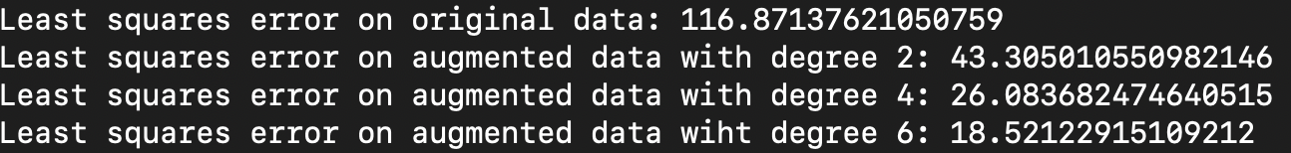

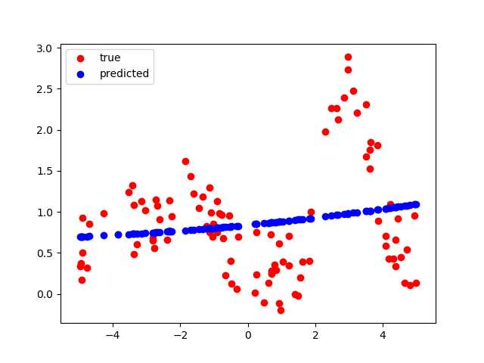Degree 2 plot:

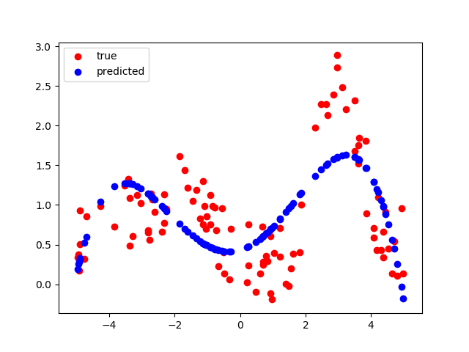Degree 4 plot:

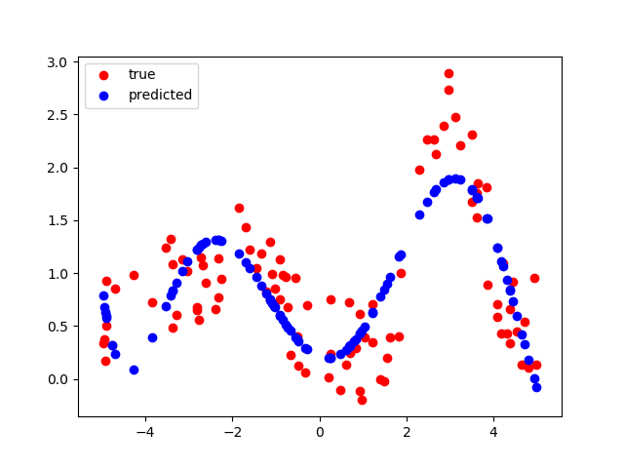Degree 6 plot:

(b)

Output:



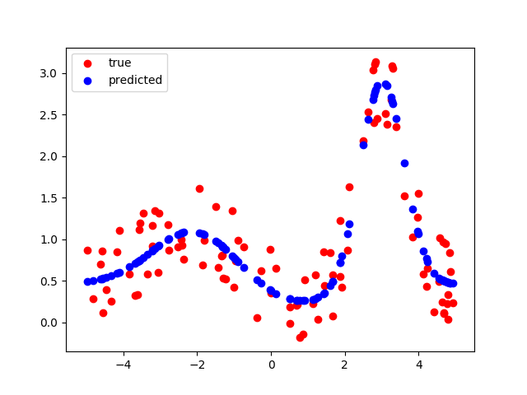Plot:

5.

(e)

(f)

(g)